**Задание 1.1**

Компьютерная алгебра – это наука об эффективных алгоритмах вычислений математических объектов.

**«Компьютерная обработка информации»**

**Моделирование** — это процесс создания, разработки моделей и их применения для познания новых свойств, новых качеств, новых адекватных по структуре или функциям объектов в определенной сфере деятельности человека.

**Модель** — это такой материальный или мысленно представленный объект, который в процессе познания (изучения) замещает объект-оригинал, сохраняя некоторые важные для данного исследования типичные его черты.

**Обработка информации** — процесс перехода от исходной информации к новой информации, либо изменение формы представления информации.

**Математическая модель** — образ или отображение какого-либо процесса или явления, полученное с помощью математических средств.

Некоторые модели могут существовать сами по себе (например, технические модели), между другими видами моделей существует определённая связь (например, компьютерную модель нельзя представить без математической).

Информатика имеет дело с реальными и абстрактными объектами. Информация в реальном мире овеществляется в различных физических процессах. Для их изучения и представления с помощью компьютеров используются специальные абстрактные (формализованные) модели, т. е. вместо реальных объектов используются их модели.

Формами представления информационной модели могут быть: любое словесное описание (в том числе описание алгоритма), таблица, рисунок, схема, чертеж, формула, компьютерная программа и т. д.

Примерами привычных для нас информационных моделей могут служить, например, библиотечный каталог, географическая карта, схема метрополитена, автобусных маршрутов, формула какого-либо вещества.

**Среди информационных моделей можно выделить:**

* математические;
* графические;
* табличные;
* словесные описания.

Важнейшим видом моделирования является математическое моделирование, при котором объект исследуется с помощью модели, сформулированной на языке математики, с использованием математических методов.

**Графическая модель** — графическое представление объектов. Примером графической модели может служить чертеж детали, схема какого-либо устройства, план зрительного зала, географическая карта.

На примере разнообразных географических карт (физическая карта, политическая (административное деление), карты климатических зон, почв) можно видеть, что одна и та же форма представления модели позволяет выделить нужные свойства моделируемого объекта и пренебречь другими, которые не рассматриваются при решении конкретной задачи. Например, на физической карте мы можем видеть, где расположены горные массивы, низменности, лесные массивы, на климатической карте нанесены кривые средних зимних и летних температур, на политической карте отмечены территории и границы государств.

**Табличная модель** — представление свойств объектов и процессов в виде таблицы. Например, процесс сжатия газа в сосуде под поршнем можно представить в виде таблицы изменения величины давления и объема в течение определенного промежутка времени.

Для изучения и представления объектов с помощью компьютерной техники используются специальные абстрактные (формализованные) модели, т. е. вместо реальных объектов в компьютерах применяются их модели.

**Для решения задач используют различные методы математической обработки информации:**

* Метод Гаусса или метод последовательного исключения переменных относится к классу точных методов. Он основан на приведении матрицы коэффициентов aij к треугольному виду.
* Метод Крамера — способ решения систем линейных алгебраических уравнений с числом уравнений равным числу неизвестных с ненулевым главным определителем матрицы коэффициентов системы (причём для таких уравнений решение существует и единственно).
* Метод итераций используется для решения систем уравнений, в том числе, линейных алгебраических. В последнем случае он гарантирует сходимость решения, если все элементы главной диагонали матрицы коэффициентов А не равны нулю, т. е. aii ≠ (i=1,2…n).
* Интерполирование функций — в вычислительной математике нахождение неизвестных промежуточных значений некоторой функции, по имеющемуся дискретному набору её известных значений, определенным способом.
* Аппроксимация функций — процедура формирования аналитической зависимости, приближенно описывающей исходную функцию, заданную с помощью таблицы, графика или аналитической зависимости чрезмерной сложности.

Кроме методов, которые используют при обработке информации, также есть простые операции. Основными операциями при обработке информации на ЭВМ являются арифметические и логические. Арифметические операции включают в себя все виды математических действий, обусловленных программой, над целыми числами, дробями и числами с плавающей запятой. Логические операции обеспечивают действия над логическими величинами с получением логического результата.

Существуют различные системы классификации электронных средств обработки информации: по архитектуре, по производительности, по условиям эксплуатации, по количеству процессоров, по потребительским свойствам и т.д. Один из наиболее ранних методов классификации — классификация по производительности и характеру использования компьютеров. В соответствии с этой классификацией компьютерные средства обработки можно условно подразделить на:

* Микрокомпьютеры;
* Мэйнфреймы;
* Суперкомпьютеры.

Данная классификация достаточно условна, поскольку интенсивное развитие технологий производства электронных компонентов и значительный прогресс в совершенствовании архитектуры компьютеров и наиболее важных составляющих их элементов приводят к размыванию границ между указанными классами средств вычислительной техники. Кроме того, рассмотренная классификация учитывает только автономное использование вычислительных систем. В настоящее время преобладает тенденция объединения разных вычислительных систем в вычислительные сети различного масштаба, что позволяет интегрировать информационно-вычислительные ресурсы для наиболее эффективной реализации информационных процессов.

**Микрокомпьютеры.** Первоначально определяющим признаком микрокомпьютера служило наличие в нем микропроцессора, т.е. центрального процессора, выполненного в виде одной микросхемы. Сейчас микропроцессоры используются во всех без исключения классах ЭВМ, а к микрокомпьютерам относят более компактные в сравнении с мэйнфреймами ЭВМ, имеющие производительность до сотен МИПС.

Современные модели микрокомпьютеров обладают несколькими микропроцессорами. Производительность компьютера определяется не только характеристиками применяемого микропроцессора, но и ёмкостью оперативной памяти, типами периферийных устройств, качеством конструктивных решений и др.

Микрокомпьютеры представляют собой инструменты для решения разнообразных сложных задач. Их микропроцессоры с каждым годом увеличивают мощность, а периферийные устройства — эффективность.

Разновидность микрокомпьютера — микроконтроллер. Это основанное на микропроцессоре специализированное устройство, встраиваемое в систему управления или технологическую линию.

**Мэйнфреймы.** Предназначены для решения широкого класса научно-технических задач и являются сложными и дорогими машинами. Их целесообразно применять в больших системах при наличии не менее 200—300 рабочих мест.

Централизованная обработка данных на мэйнфрейме обходится примерно в 5—6 раз дешевле, чем распределённая обработка при клиент-серверном подходе с использованием микро-ЭВМ.

Известный мэйнфрейм S/390 фирмы IBM обычно оснащается не менее чем тремя процессорами. Максимальный объём оперативного хранения достигает 342 терабайт.

Производительность его процессоров, пропускная способность каналов, объём оперативного хранения позволяют наращивать число рабочих мест в широком диапазоне с помощью простого добавления процессорных плат, модулей оперативной памяти и дисковых накопителей.

Несколько мэйнфреймов могут работать совместно под управлением одной операционной системы над выполнением единой задачи.

**Суперкомпьютеры.** Это очень мощные компьютеры с производительностью свыше 100 МФЛОПС. Они называются сверхбыстродействующими. Создать такие высокопроизводительные ЭВМ по современной технологии на одном микропроцессоре не представляется возможным ввиду ограничения, обусловленного конечным значением скорости распространения электромагнитных волн (300000 км/с), так как время распространения сигнала на расстояние несколько миллиметров (линейный размер стороны МП) при быстродействии 100 млрд оп./с становится соизмеримым со временем выполнения одной операции. Поэтому супер-ЭВМ создаются в виде высокопараллельных многопроцессорных вычислительных систем (МПВС).

**«Структуры данных»**

**Структура данных** — программная единица, позволяющая хранить и обрабатывать множество однотипных и/или логически связанных данных в вычислительной технике. Для добавления, поиска, изменения и удаления данных структура данных предоставляет некоторый набор функций, составляющих её интерфейс.

Структура хранения информации в системах компьютерной алгебры обычно представляет собой списки в силу того, что базовые элементы информации компьютерной алгебры (полиномы, ряды, матрицы и т.п.) суть последовательности, число элементов которых конечно и неопределенно. Так как память машины представляет собой линейную структуру и, как было выяснено, хранить последовательности выгодней в виде связанных структур – списков, то этот выбор очевиден. Разработаны специальные языки для обработки списков и в системах компьютерной алгебры построены корневые подсистемы для работы со списками.

Различают элементарные структуры данных и составные (линейные и нелинейные).

**Часто используемые типы данных:**

* Целочисленные (integer, longint, byte).
* Вещественные (real, double).
* Символьные (char, string).
* Логические (Boolean).
* Массив – это поименованная совокупность однотипных элементов, упорядоченных по индексам, определяющих положение элемента в массиве.
* Строка – это последовательность символов.
* Запись – это агрегат, составляющие которого (поля) имеют имя и могут быть различного типа.
* Множество – совокупность каких-либо однородных элементов, объединенных общим признаком и представляемых как единое целое.
* Таблица – одномерный массив (вектор), элементами которого являются записи (Ключ таблицы – поле, значение которого может быть использовано для однозначной идентификации каждой записи таблицы).
* Линейные списки – Тип данных, который используется, когда невозможно на этапе разработки алгоритма определить диапазон значений переменной.
* Циклические списки – Основное отличие циклического списка состоит в том, что в этом списке нет элементов, содержащих пустые указатели, и, следовательно, нельзя выделить крайние элементы.
* Стек – это структура данных, в которой новый элемент всегда записывается в ее начало и очередной читаемый элемент также всегда выбирается из ее начала.
* Очередь – это структура данных, представляющая собой последовательность элементов, образованная в порядке их поступления.
* Дек – это структура данных, представляющая собой последовательность элементов, в которой можно добавлять и удалять в произвольном порядке элементы с двух сторон.
* Мультисписок – это структура данных, состоящая из элементов, содержащих такое число указателей, которое позволяет организовать их одновременно в виде нескольких различных списков.
* Слоеные списки – это связные списки, которые позволяют перескакивать через некоторое количество элементов.
* Граф – это упорядоченная пара (V, E), где V – непустое множество вершин, E – множество пар элементов множества V, называемое множеством ребер.
* Дерево - частных случаев графа.
* Файл – это поименованная область во внешней памяти.

Во всех программах под тот или иной тип данных выделяется память в независимости от того, калькулятор это или интернет ресурс для решения поставленных задач, отличие будет только в объеме памяти, используемой техники.

В большинстве программ текстовая информация, например, строка букв инициализируется программой как массив, и подобно ему выделяет память фиксируемого объема, который зависит от количества букв и, занимаемого ими места в памяти. Также в некоторых их этих программах, можно вводить и числа, и буквенные обозначения, если нам нужно найти ряд, по которому изменяются числа, или разбить многочлен на простые дроби, такие действия умеют исполнять программы Maxima и Maple. Например, Excel уступает данным программам в плане данных примеров.

Также в данных программах есть функции или методы, которые записаны словами, например, solve и sqrt, данные функции могут вычислять корни уравнений и находить корень от числа, таких функций большое количество.

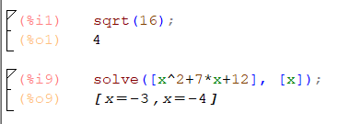

Различают статические массивы и динамические, в-первом случае они фиксированной длины, а во-втором они могут изменяться, когда это понадобится пользователю, чаще всего динамические массивы используют в программировании.

Списки своего рода являются массивами, но имеют больше функциональности чем массивы, первое отличие от массива состоит в том, что в списках можется храниться как целочисленные данные, так и вещественные, а также там могут находиться символьные данные. Второе отличие в том, что в списке можно добавлять или удалять, или изменять его элементы, и для этого не нужно выделять память каждый раз, за вас это сделает программа.

**«Достижения и перспективы»**

**На сегодняшний день есть данные программы, которые лидируют в компьютерной алгебре:**

* **MATLAB** — продукт компании MathWorks Inc, представляющий собой язык высокого уровня для научно-технических вычислений. Среди основных областей применения MATLAB — математические расчеты, разработка алгоритмов, моделирование, анализ данных и визуализация, научная и инженерная графика, разработка приложений, включая графический интерфейс пользователя. MATLAB решает множество компьютерных задач — от сбора и анализа данных до разработки готовых приложений. Среда MATLAB соединяет в себе математические вычисления, визуализацию и мощный технический язык. Встроенные универсальные интерфейсы позволяют легко работать с внешними информационными источниками, а также осуществлять интеграцию с процедурами, написанными на языках высокого уровня (C, C++, Java и др.). Мультиплатформенность MATLAB сделала его одним из самых распространенных продуктов — он фактически стал принятым во всем мире стандартом технических вычислений. MATLAB имеет широкий спектр применений, в том числе цифровую обработку сигналов и изображений, проектирование систем управления, естественные науки, финансы, экономику, приборостроение и т.п.
* **Mathсad** — это интегрированная среда для выполнения, документирования и обмена результатами технических вычислений от компании MathSoft Inc. Данный продукт позволяет пользователям вводить, редактировать и решать уравнения, визуализировать результаты, документировать их, а также обмениваться результатами анализа, отслеживая при этом их размерность. Mathсad служит средством вычислений, анализа и написания отчетов для профессионалов во всех областях науки и техники. Продукт прост в использовании и не вызывает проблем при обучении.
* **Maple** — данный продукт компании Waterloo Maple Software Inc часто называют системой символьных вычислений или системой компьютерной алгебры. Maple позволяет выполнять как численные, так и аналитические расчеты с возможностью редактирования текста и формул на рабочем листе. Благодаря представлению формул в полиграфическом формате, великолепной двух- и трехмерной графике и анимации Maple является одновременно и мощным научным графическим редактором. Простой и эффективный язык-интерпретатор, открытая архитектура, возможность преобразования кодов Maple в коды C делает его очень эффективным средством создания новых алгоритмов. Обладающий интуитивно понятным интерфейсом, простыми правилами работы и широким функционалом, этот продукт уже завоевал популярность у российских математиков и инженеров.
* **Maxima** — система для работы с символьными и численными выражениями, включающая дифференцирование, интегрирование, разложение в ряд, преобразование Лапласа, обыкновенные дифференциальные уравнения, системы линейных уравнений, многочлены, множества, списки, векторы, матрицы и тензоры. Maxima производит численные расчеты высокой точности, используя точные дроби, целые числа и числа с плавающей точкой произвольной точности. Система позволяет строить графики функций и статистических данных в двух и трех измерениях.

Все эти программы поддерживают все операционные системы.

Также есть онлайн ресурсы, на которых решаются те или иные задачи, их очень много, но самые популярные это WolframAlpha и semester.ru. Они умеют решать разнообразные задачи различными методами.

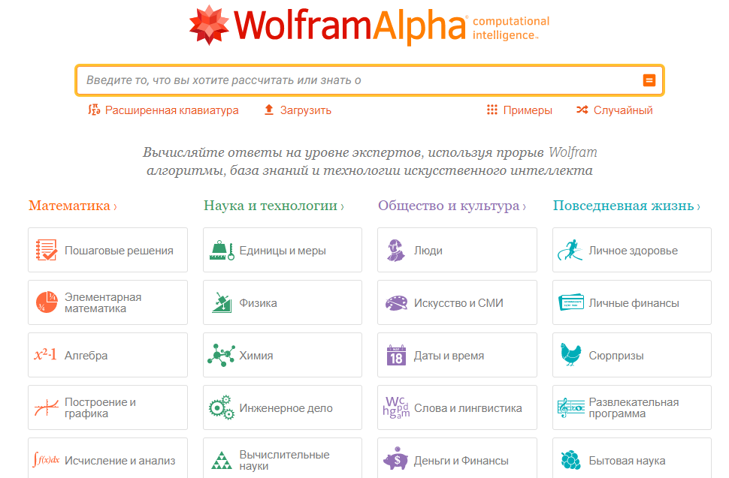

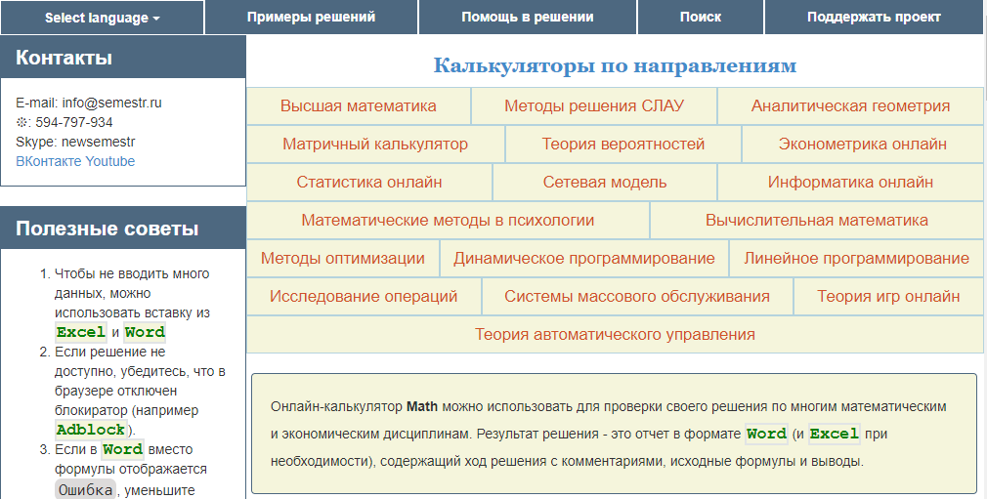

Все программы и онлайн ресурсы, описанные выше, имеют поддержу разработчиков по сегодняшний день. Они добавляют в свои проекты новые способы решения тех или иных задач, упрощают работу с системой и ускоряют их работу. Самое главное, они пытаются внедрить свои проекты во все сферы, что может очень хорошей идеей, так как данные программы упростят обучение и рабочую деятельность для людей.

**Ресурсы**

URL: <https://gigabaza.ru/doc/77430.html> [Дата обращения: 20.02.21]

URL: [https://ru.wikipedia.org/wiki/%D0%9C%D0%B5%D1%82%D0%BE%D0%B4_%D0%93%D0%B0%D1%83%D1%81%D1%81%D0%B0](https://ru.wikipedia.org/wiki/%D0%9C%D0%B5%D1%82%D0%BE%D0%B4_%D0%93%D0%B0%D1%83%D1%81%D1%81%D0%B0%20) [Дата обращения: 20.02.21]

URL: [https://ru.wikipedia.org/wiki/%D0%9C%D0%B5%D1%82%D0%BE%D0%B4_%D0%9A%D1%80%D0%B0%D0%BC%D0%B5%D1%80%D0%B0](https://ru.wikipedia.org/wiki/%D0%9C%D0%B5%D1%82%D0%BE%D0%B4_%D0%9A%D1%80%D0%B0%D0%BC%D0%B5%D1%80%D0%B0%20) [Дата обращения: 20.02.21]

URL: [https://studfile.net/preview/1970335/page:40/](https://studfile.net/preview/1970335/page:40/%20) [Дата обращения: 20.02.21]

URL: <https://ru.wikipedia.org/wiki/%D0%A1%D1%82%D1%80%D1%83%D0%BA%D1%82%D1%83%D1%80%D0%B0_%D0%B4%D0%B0%D0%BD%D0%BD%D1%8B%D1%85>[Дата обращения: 20.02.21]

[URL: http://www.itlab.unn.ru/Uploads/coaChapter04.pdf](URL:%20http://www.itlab.unn.ru/Uploads/coaChapter04.pdf) [Дата обращения: 20.02.21]

URL: [http://window.edu.ru/resource/820/44820/files/KluchMatjash1.pdf](http://window.edu.ru/resource/820/44820/files/KluchMatjash1.pdf%20) [Дата обращения: 20.02.21]

URL: <https://compress.ru/article.aspx?id=12530> [Дата обращения: 20.02.21]

URL: [https://maxima.sourceforge.io/ru/](https://maxima.sourceforge.io/ru/%20%20)  [Дата обращения: 20.02.21]

URL: [https://math.semestr.ru/](https://math.semestr.ru/%20) [Дата обращения: 20.02.21]